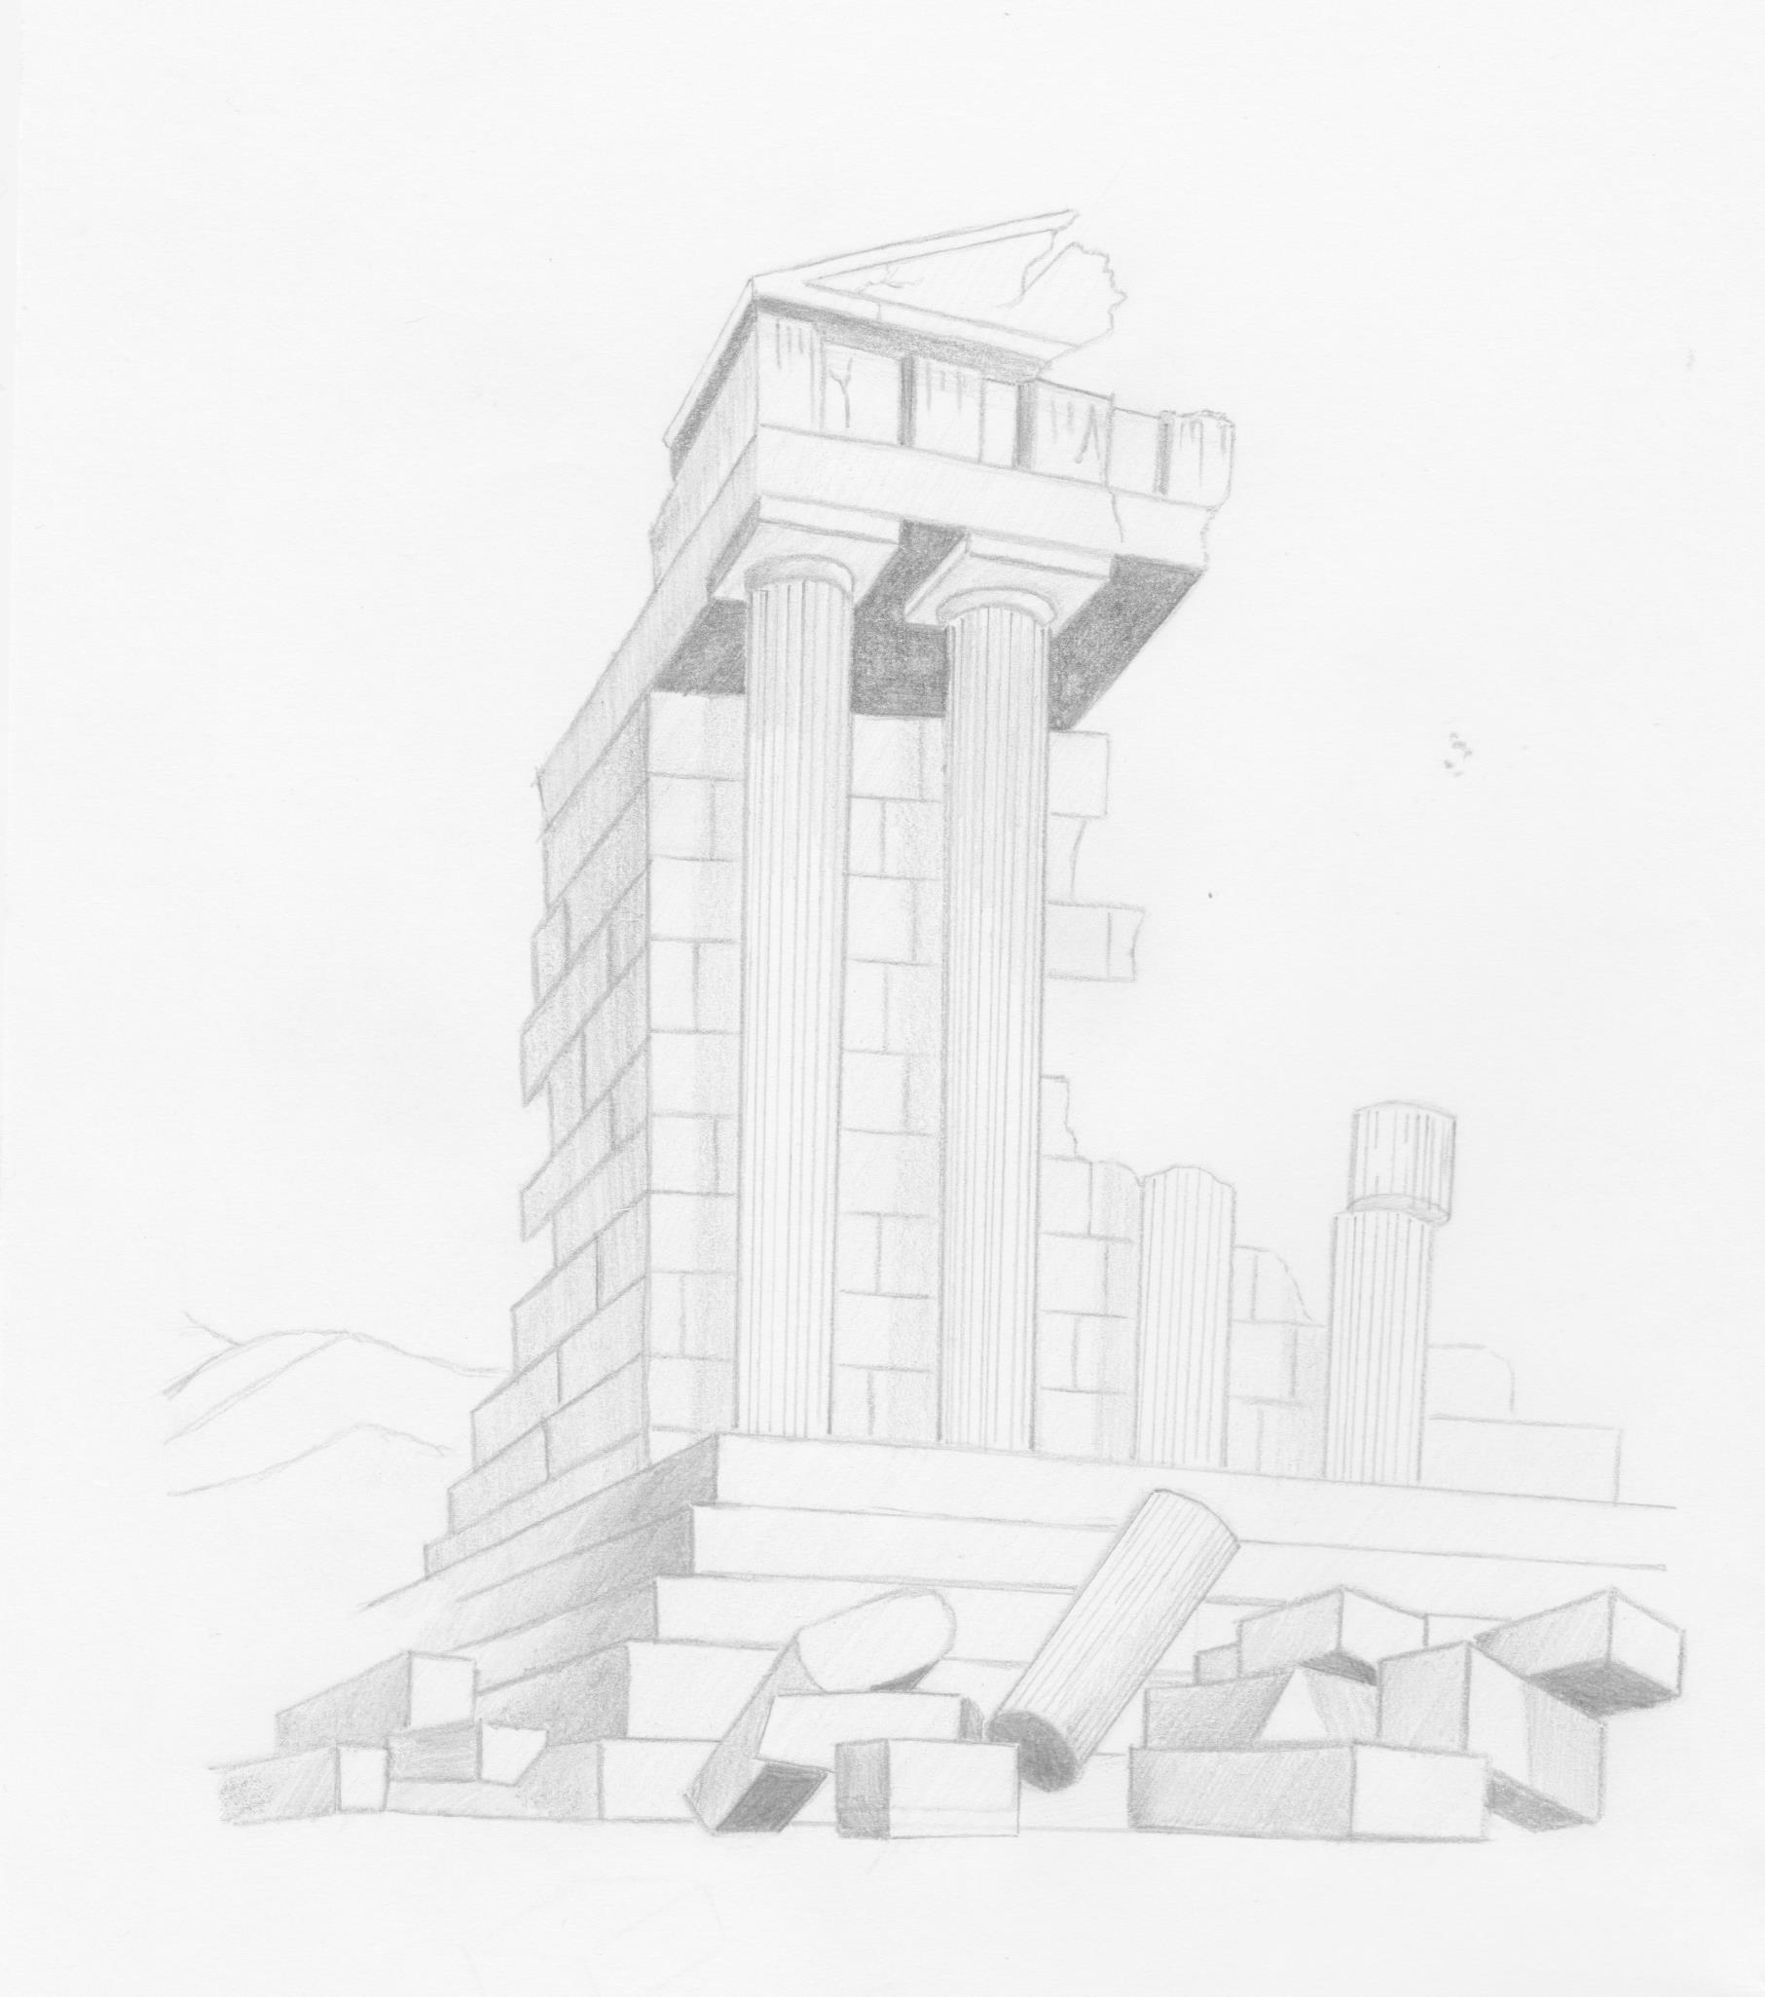
„Gdy się ktoś zaczyta, zawsze albo się czegoś nauczy, albo zapomni o tym,
co mu dolega, albo zaśnie – w każdym razie wygra”.

Henryk Sienkiewicz

Szanowni Państwo !

Z ogromną przyjemnością zapraszam
przedstawicieli społeczności szkolnej do udziału
w I Wojewódzkim Konkursie Wiedzy o Życiu i Twórczości Henryka Sienkiewicza,
który odbędzie się w Szkole Podstawowej im. H. Sienkiewicza w Oblęgorku.
Zachęcam do zgłębiania ciekawostek o patronie naszej szkoły, prezentowania swoich talentów, rozwijania umiejętności plastycznych, literackich i aktywności twórczej.
Serdecznie zapraszam i liczę na Państwa obecność!

Dyrektor SP w Oblęgorku

Regulamin Konkursu Plastycznego w ramach
I Wojewódzkiego Konkursu
Wiedzy o Życiu i Twórczości Henryka Sienkiewicza

Cele konkursu:

- zainteresowanie uczniów życiem i twórczością Henryka Sienkiewicza,
- rozwijanie aktywności twórczej dzieci i młodzieży,
- wzbogacanie warsztatu plastycznego i rozwijanie różnorodnych form i technik plastycznych,
- promowanie osiągnięć uczniów uzdolnionych plastycznie.

Warunki uczestnictwa w konkursie:
- Szkoła podstawowa organizuje i przeprowadza etap szkolny.
- Szkoła podstawowa na etap wojewódzki może przesłać na adres organizatora.
max. trzy prace (w każdej kategorii).
1.Prace nie powinny być prezentowane wcześniej w żadnym innym konkursie.
2.Pracę należy opatrzeć pseudonimem uczestnika oraz informacją o kategorii wiekowej.
W zaklejonej kopercie, z takim samym pseudonimem, trzeba umieścić obowiązkową kartę zgłoszeniową (zał. nr 1b).
3.Prace będą oceniane w kategoriach, dla których ustalono odrębne formy:
- uczniowie klas I- III szkoły podstawowej:
Zakładka do książki z bohaterami ulubionych dzieł H. Sienkiewicza
Technika i format dowolny.
- uczniowie klas IV- VI szkoły podstawowej:
Ulubiony bohater literacki – kukła (kukiełka)
Praca przestrzenna, wysokość max. 50 cm.
- uczniowie klas VII- VIII szkoły podstawowe:
Sienkiewicz i jego bohaterowie - album
Technika dowolna, format A4, max.10 stron.

Ocena prac:
- zgodność pracy z tematyką konkursu,
- oryginalność pomysłu,
- estetyka,
- walory edukacyjne i wizualne.

Termin nadsyłania prac mija z dniem 3 października 2019 r.
Adres organizatora:
Szkoła Podstawowa im. H. Sienkiewicza w Oblęgorku
ul. Gimnazjalna 15
26-067 Strawczyn
z dopiskiem „I Konkurs - Konkurs Plastyczny”
Ogłoszenie wyników konkursu i nagrody:
- Laureatem konkursu jest osoba, która uzyskała I, II lub III miejsce.
- Rozstrzygnięcie konkursu nastąpi 10 października 2019 r. Wyniki konkursu zostaną ogłoszone na stronie internetowej Szkoły Podstawowej
im. H. Sienkiewicza w Oblęgorku: www.spoblegorek.pl
Rozdanie nagród laureatom konkursu odbędzie się 16 października 2019 r. podczas
I Wojewódzkiego Konkursu Wiedzy o Życiu i Twórczości Henryka Sienkiewicza.
Postanowienia końcowe:
1. Ocenie podlegać będą prace spełniające warunki niniejszego regulaminu.
2.Nadesłane prace nie będą zwracane autorom.
3.Koszty przygotowania i dostarczania pracy na konkurs ponosi uczestnik.
4.Przekazanie praw: osoby biorące udział w konkursie, przysyłając prace, zgodnie
z regulaminem udzielają organizatorowi prawa do korzystania z pracy konkursowej
w zakresie działań marketingowych i promocyjnych oraz innych.
Zapraszamy do udziału w konkursie!

Dotyczy:

- załącznik nr 1b

